干涉法测微小量
实验内容：
测平凸透镜的曲率半径
- 观察牛顿环
  - 将牛顿环仪放置在读数显微镜镜筒和入射光调节木架的玻璃片下方，木架上的透镜要正对着钠光灯窗口，调节玻璃片角度，使通过显微镜目镜观察时视场最亮。
  - 调节目镜，看清目镜视场的十字叉丝后，使显微镜筒下降到接近玻璃片，然后缓慢上升，知道观察到干涉条纹，再微调玻璃片角度以及显微镜，使条纹更清楚。
- 牛顿环直径
- 使显微镜的十字叉丝交点与牛顿环中心重合，并使水平方向的叉丝与标尺平行（与显微镜移动方向平行）。
- 转动显微测微鼓轮，使显微镜沿着一个方向移动，同时数出叉丝竖丝移动过的暗环数，直到竖丝与第65环相切为止。
- 反向转动鼓轮，当竖丝与第60环相切时，记录读数显微镜上的位置读数，然后继续转动鼓轮，使竖丝依次与第50，40，30，20，10环相切，顺序记下读数。
- 继续转动鼓轮，越过干涉圆环中心，记下竖丝依次与另一边的10，20，30，40，50，60环相切时的读数。
重复测量三 ，共测得三组数据。
- 逐差法处理数据
用第60环的直径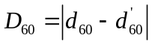,同理，可求得D50、D40、D30、D20、D10，取n=30,求出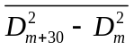，带入上式求R和R的标准差。
处理数据：
单位：mm | 60 | 50 | 40 | 30 | 20 | 10
d1 | 19.595 | 20.064 | 20.587 | 21.173 | 21.857 | 22.731
d1' | 31.066 | 30.596 | 30.078 | 29.497 | 28.811 | 27.947
D1 | 11.471 | 10.532 | 9.491 | 8.324 | 6.954 | 5.216
d2 | 31.026 | 30.550 | 30.033 | 29.443 | 28.760 | 27.891
d2' | 19.544 | 20.021 | 20.539 | 21.125 | 21.812 | 22.674
D2 | 11.482 | 10.529 | 9.494 | 8.318 | 6.948 | 5.217
d3 | 19.585 | 20.063 | 20.580 | 21.170 | 21.851 | 22.729
d3' | 31.063 | 30.584 | 30.065 | 29.491 | 28.812 | 27.939
D3 | 11.487 | 10.521 | 9.485 | 8.321 | 6.961 | 5.210
计算公式: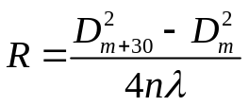;(m=10,20,30;n=30; λ=589.3nm;)
单位mm^2 | 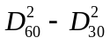 | 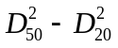 | 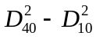 |  | R/cm
第一次 | 62.2949 | 62.5649 | 62.8724 | 62.5774 | 88.491
第二次 | 62.6472 | 62.5851 | 62.9189 | 62.7171 | 88.688
第三次 | 62.5054 | 62.2359 | 62.8211 | 62.5208 | 88.411
R的平均值为88.530cm,标准差σ=0.142;

误差分析:
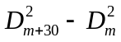 | 62.2949 | 62.5649 | 62.8724 |  | 62.6051
 | 62.6472 | 62.5851 | 62.9189 | 标准差 | 0.2405
 | 62.5054 | 62.2359 | 62.8211
所以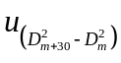=0.2405/(9)^0.5=0.0802;t=2.31;
又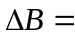0.004mm;
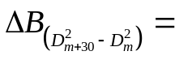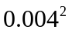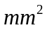;
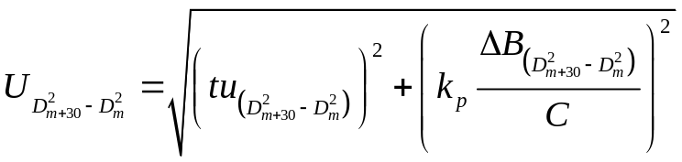=0.185
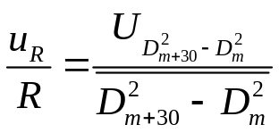=0.296%
所以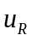=0.262cm
所以 R=(88.530±0.262)cm P=0.95;

思考题:
  - 参看图7.2.1-6,从空气膜上下表面反射的光线相遇在D处发生相干,其光程差为
    - =AB+BC+CD-AD+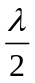,为什么式(1)写成△=2+?
答:因为透镜非常的薄,所以△=2+中,空气膜的厚度R,(R为曲率半径),因此为了计算的方便,可以近似的认为AB=BC=,AD=CD,由此便得到公式△=2+.
  - 牛顿环的中心次级是多少?是亮斑还是暗斑?你实验用的牛顿环中心是亮还是暗,为什么?
答: 中心次级为0;
中心处应该是暗斑，这是因为中心接触处的空气厚度，而光在平面玻璃面上反射时有半波损失，所以形成牛顿环中心处为暗斑。
环中心出现亮斑是因为球面和平面之间没有紧密接触（接触处有尘埃，或有破损或磨毛），从而产生了附加光程差。。

